|  |  |  |  |
| --- | --- | --- | --- |
| **Adı:** |  | **…………………. Ortaokulu** |  |
| **Soyadı:** |  | **………………. Eğitim Öğretim Yılı** | Tarih: ……/……/ 20.. |
| **Sınıfı:** |  | **DİN KÜLTÜRÜ VE AHLAK BİLGİSİ** | Aldığı Not |
| **No:** |  | **5. Sınıf 1.Dönem 2. Yazılı / Sınav Soruları** |  |

1. Sınıfta ve okulda uymamız gereken nezaket kurallarından dört tanesini yazınız?

Ramazan’ın başlamasıyla birlikte Müslümanlar bir araya gelip Kur’an okurlar. Kur’an’ı iyi okuyan kimselerin cemaate dönük olarak Kur’an okur, cemaat de okunan ayetleri Kur’an’dan takip eder. Bu Kur’an okuma günün her vaktinde olabilir. Hz. Peygamber de her yıl Ramazan ayında Cebrail’le (a.s.) yapardı. Müslümanlar, Hz. Peygamberle başlayan bu güzel uygulamayı o günden bugüne kadar devam ettirmektedirler

1. Yukarıda anlatılan Ramazan geleneği hangisidir?

* Oruca başlama zamanını ifade eder. Oruçlu kişi, bu vakitten iftar zamanına kadar bir şey yiyip içemez.
* Ramazan ayında, geçerli bir mazereti olmadan başlamış olduğu orucu sebepsiz yere bozan bir kimse, iki ay bir gün ara vermeden oruç tutmalıdır.
* Bir işimizin olması veya bir dileğimizin yerine gelmesi durumunda, Allah(c.c.) rızası için tutmaya söz verdiğimiz oruçtur.
* Oruç tutan bir kimse, güneşin batıp akşam vaktinin girmesiyle beraber yiyip içmeye başlar

1. Yukarıda hakkında bilgi verilen oruçla ilgili kavramları yazınız
2. Müslümanlar için Ramazan ayı niçin önemlidir?
3. Hz.Lokman’nın oğluna verdiği öğütler nelerdir dört tanesini yazınız?
4. İhlas suresinin okunuşunu veya anlamını yazınız?

Sofra adabı deyince aklımıza yeme ve içme sırasında uyulması gereken kurallar gelir. Bu kuralların oluşmasında inancımızın ve gelenek göreneklerimizin önemli bir yeri vardır

1. Bu kurallardan 4 tanesini maddeler halinde yazınız.

Namaz kılarken mutlaka abdest alıp , istekli , samimi ve saygıolı bir şekilde olmalıyız. Namazın her bölümünde okunması gereken sure ve duaları güzelce ve anlamını bilerek okumak en güzel olanıdır. Namazda iken Tahiyyatduasınıda okumamız gerekir.

1. Tahiyyat duasını namazın hangi bölümünde okuruz ?
2. Peygamber Efendimiz (s.a.v)’in Hz. Hatice Validemizden olan çocuklarının isimlerini yazınız
3. Peygamberimizin ve ailesinin örnek davranışlarından 4 tanesini yazınız?

|  |
| --- |
| Başarılar Dilerim ☺ |
| Din Kültürü ve Ahlak Bilgisi Öğretmeni |
| …………………………………………. |

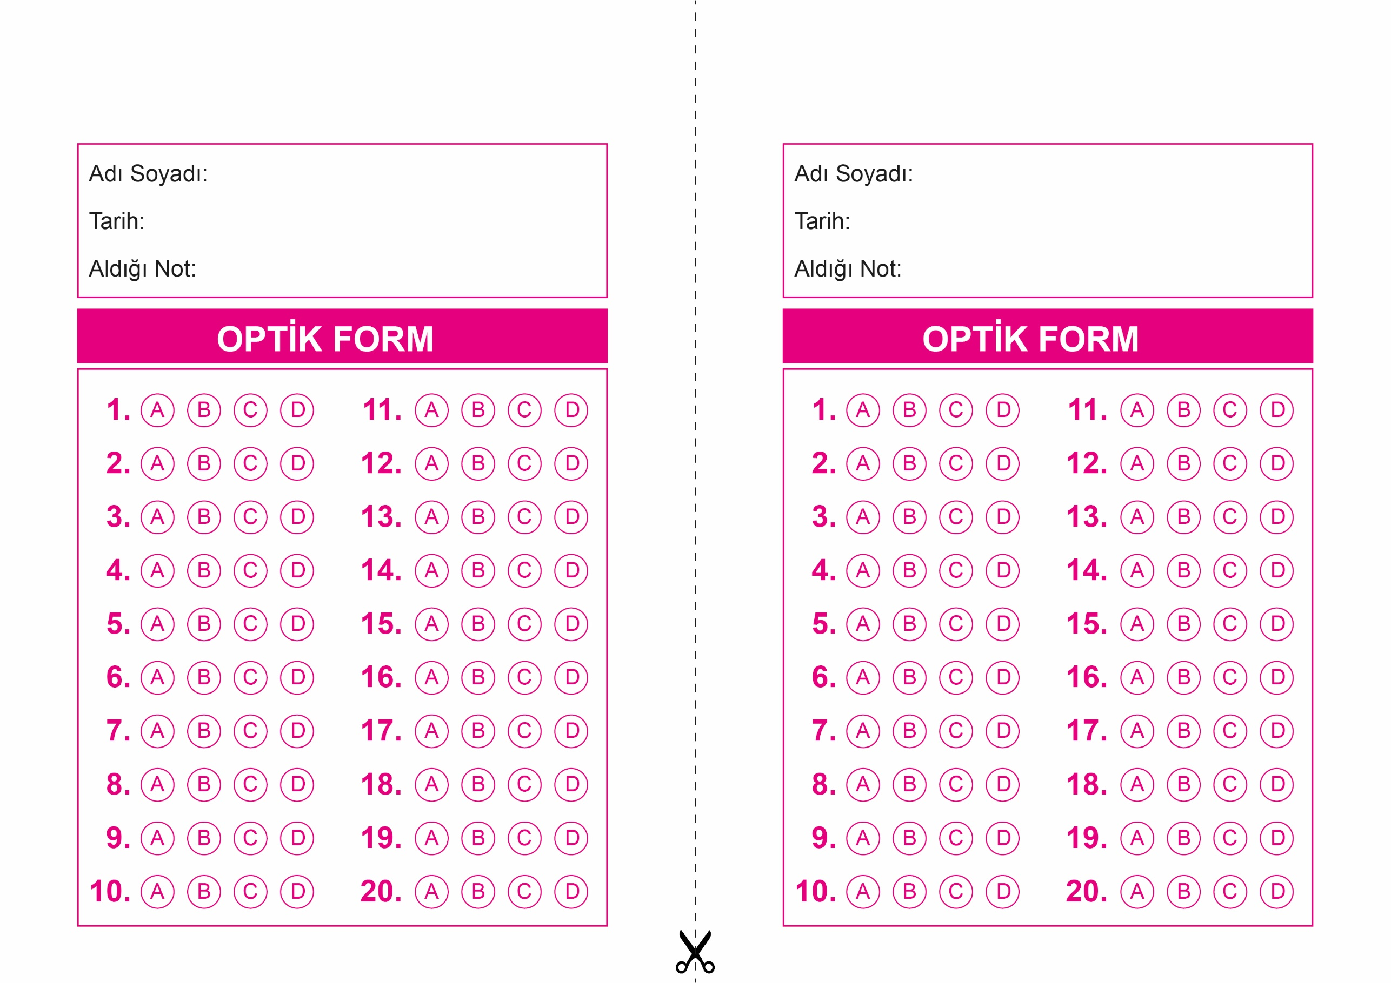

DİN KÜLTÜRÜ VE AHLAK BİLGİSİ

5. Sınıf 2.Dönem 1. Yazılı / Test Sınavı-1

OPTİK FORMU FOTOKOPİ İLE (A4 KAĞIDI) ÇOĞALTTIKTAN SONRA BURADAN KESEBİLİRSİNİZ.

DİN KÜLTÜRÜ VE AHLAK BİLGİSİ

5. Sınıf 2.Dönem 1. Yazılı / Test Sınavı-1

DİN KÜLTÜRÜ VE AHLAK BİLGİSİ

6. Sınıf 2.Dönem 1. Yazılı / Sınav Soruları



**5. SINIF SINAV VE CEVAP ANAHTARI İÇİN TIKLAYINIZ**

